***Правовая защита***



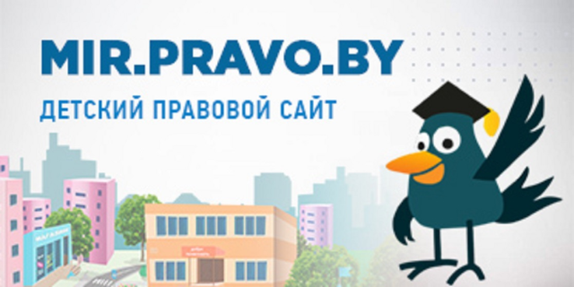**Адреса правовых ресурсов Республики Беларусь**

**Информация об экстренных службах, телефонах доверия**

* **8-801-100-16-11 -** Общенациональная детская телефонная линия анонимный телефон доверия для несовершеннолетних, попавших в кризисную ситуацию
* **8017-300-10-06** – Телефон доверия республиканского центра психологической помощи
* **8017-372-73-87** - Работа круглосуточной прямой телефонной линии Министерства внутренних дел по приему сообщений о фактах семейного неблагополучия и насилия в отношении детей
* **8-017-331-90-64**; **8-029-101-73-73**; **8-029-774-66-59** - Центр, дружественный подросткам «Юникс»
* **8017-277-22-42** - Центр дружественной молодежи «Доверие».Телефон доверия для подростков, круглосуточно
* 